衬四氟补偿器

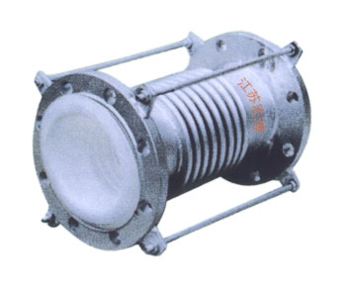
衬四氟补偿器通过特殊的加工方法，内部加衬聚四氟乙烯，提高耐酸耐碱的抗腐能力，常用于化学介质的输送。
型号：HBF4B
公称压力：0.1-2.56MPa
公称通径：DN80-DN2500
使用温度：-40-2600C
江苏宏博机械制造有限公司

总部地址:江苏海安南莫工业园区
董事长：韩青云 13906278039
生产科：赵 巍 13962782598

总部电话:0513-88475696 88473588
总部传真：0513-88473988

分部电话:0513-88482413 88482449
分部传真：0513-88485068

公司网址:http://www.hongbojs.com/
E-mail:zdly@zdly.com hb@hongbojs.com

